**Exercício 1**

Altera o ficheiro ex1.html e adiciona o 4 classificado a tabela existente de acordo com este exemplo:

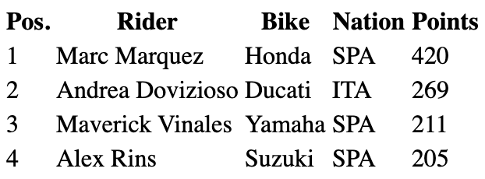

**Exercício 2**

Altera o ficheiro ex2.html e adiciona o header à tabela existente de acordo com este exemplo:



**Exercício 3**

1. Cria o ficheiro ex3.html com uma tabela semelhante à seguinte:

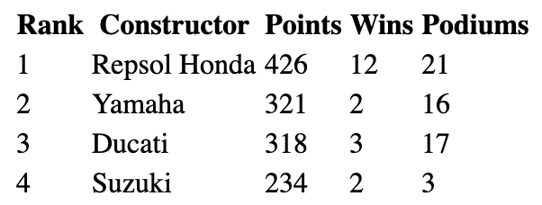

1. Executa o Live Preview do brackets e confirma o resultado.
2. Faz as alterações necessárias de acordo com a seguinte imagem:

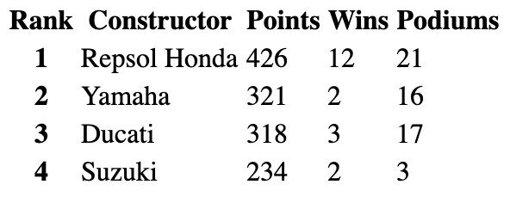

1. Executa o Live Preview do brackets e confirma o resultado.
2. Adiciona a legenda "Classificação equipas 2019" à tabela.

**Exercício 4**

Cria o ficheiro ex4.html com uma tabela semelhante à seguinte:

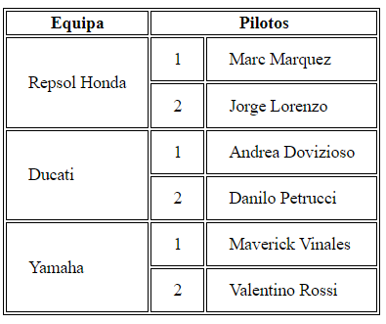

**Nota:** Relembra o atributo rowspan e colspan

**Exercício 5**

Transforma a lista não ordenada do ficheiro ex5.html numa lista ordenada.

**Exercício 6**

Cria o ficheiro ex6.html com a lista de compras para o fim de semana numerada com letras minúsculas.

**Exercício 7**

Cria o ficheiro ex7.html com a lista de compras para o fim de semana dividida nas categorias comestíveis/não-comestíveis. Relembra o conceito de Nested lists.